Stimmen in unserer Zeit

Zukunft

Abokonzert 2

13.Oktober 2023 (Fr) – 20.00 Uhr Innsbruck/ORF Studio
14.Oktober 2023 (Sa) – 18.00 Uhr Bozen/Evangelische Kirche

Um das Thema Achtsamkeit kommt man heutzutage nicht herum. Ganz im Hier und Jetzt sein und den Tag nutzen - Carpe diem! Das Tiroler Kammerorchester InnStrumenti strebt nicht weniger achtsam und doch ganz nach dem Motto Carpe Futurum musikalisch nach der Zukunft. Das Konzertformat „Sakrale Musik in unserer Zeit“ wurde im 13. Jahr zu „Stimmen in unserer Zeit“ weiterentwickelt und steht heuer unter dem Motto „Zukunft“.

In seinem Text „Die Zukunft“ schreibt Friedrich Nietzsche „dass die Zukunft, die da kommt, eine Welt voller Schweigen sein wird.“ Um dem besagten Schweigen entgegenzuwirken, haben sich die fünf Komponist:innen Manuela Kerer, Jubitza G. Nawrath, Egid Jöchl, Simon Öggl und Klaus Telfser mit dem diesjährigen Konzertmotto auseinandergesetzt und daraus sind fünf Uraufführungen entstanden.

Neben dem Tiroler Kammerorchester InnStrumenti unter der Leitung von Gerhard Sammer, wird an diesen Abenden mit Stefanie Steger, Eva Schoeler, Michael Feichter und Martin Lechleitner auch ein Gesangssolist:innenensemble aus Nord- und Südtirol zu hören sein.

„Stimmen in unserer Zeit“ eröffnet am 13. Oktober 2023 das Festival Zeitimpuls im ORF Landesstudio Tirol und findet am darauffolgenden Tag in der Evangelischen Kirche in Bozen statt.

Programm

- Jubitza G. Nawrath: Drei Gesichter der Zukunft für KO
- Simon Öggl (*1995): 5nach12 - musikalische Satire in 0,5 Akten nach einem Text von Maximilian Ritter für KO und Gesangsquartett
- Manuela Kerer (*1980): UA für KO
- Egid Jöchl (*1982): Schattenrisse für KO und Gesangsquartett
- Klaus Telfser (*1978): Aus den Fugen für KO und Gesangsquartett

Gesangssolist:innen
Stefanie Steger, Sopran
Eva Schoeler, Alt
Michael Feichter, Tenor
Martin Lechleitner, Bass

Gerhard Sammer, Leitung
Tiroler Kammerorchester InnStrumenti

Konzert Innsbruck
13. Oktober 2023 (Fr): Innsbruck, ORF Studio, 20 Uhr

Konzert Bozen
14. Oktober 2023 (Sa): Bozen, Evangelische Kirche, 18 Uhr

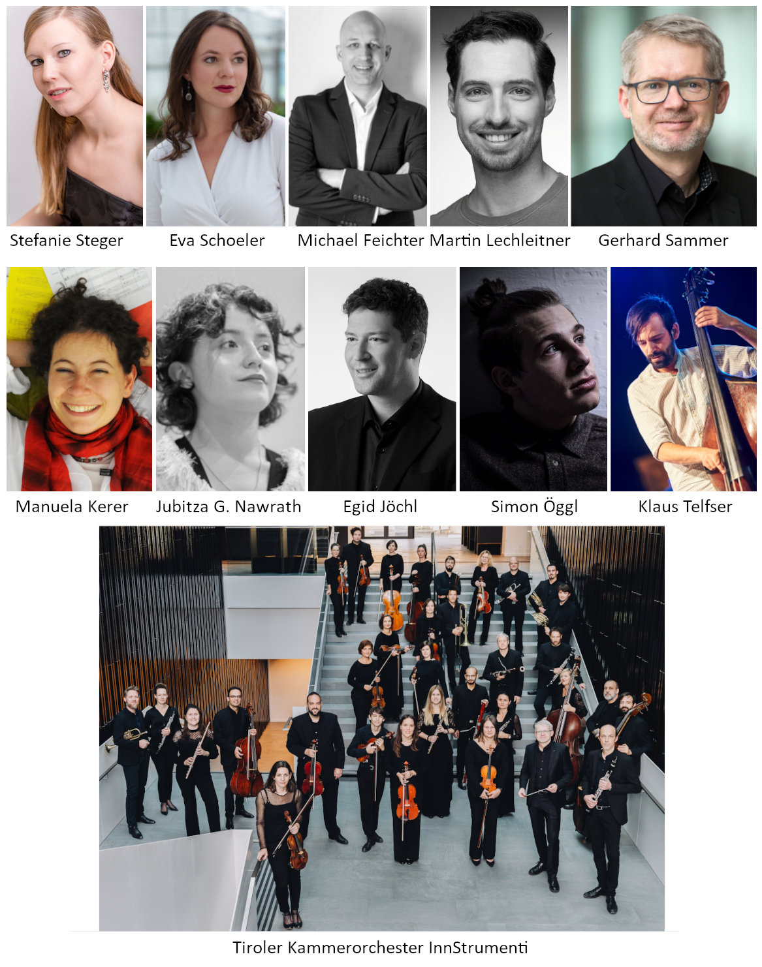

Fotocredits: Ana Akhmeteli, Jerzy Bin, Jorge Brantmayer, Neven Gere Gerenčir, Georg Hofer, Martina Hofer, Amir Kaufmann, Sarah Peischer, Silbersalz, Fabian Wallnöfer
TICKETINFOS

Konzert Innsbruck

Eintritt frei. Anmeldung erforderlich unter 0512/5343-26220 oder ORF Tirol Studio 3.

Konzert Bozen

Karten unter: www.festivalbz.it

Alle Infos zur Konzertsaison 2023/24, zu den 8 Abokonzerten, den Sonderkonzerten, Schüler:innenkonzerten Ab InnS´ Konzert und dem Familienkonzert sowie zur Bestellung von Abos und Konzertkarten entnehmen Sie bitte dem neuen Programmfolder!

Informationen unter
www.innstrumenti.at
www.facebook.com/innstrumenti
www.youtube.com/user/Innstrumenti?feature=watch
www.innsbruck.info/erleben/veranstaltungen.html

Stimmen in unserer Zeit findet in Kooperation mit dem Festival für zeitgenössische Musik Bozen, dem Südtiroler Künstlerbund und dem Verein InnStrumenti Südtirol statt.

Stimmen in unserer Zeit wird unterstützt von
- Land Tirol
- Autonome Provinz Bozen - Südtirol
- Bundesministerium für Kunst, Kultur, öffentlichen Dienst und Sport
- AKM / austro mechana
- Festival für zeitgenössische Musik Bozen
- Hypo Tirol Bank AG
- Innsbrucker Kommunalbetriebe AG
- LSG Wahrnehmung von Leistungsschutzrechten GmbH
- Ö1 Club
- S K E - Soziale und kulturelle Einrichtungen der austro mechana GmbH

